ACO Aufsatzr. Passavant Spin

ACO Haustechnik

Eigenschaften

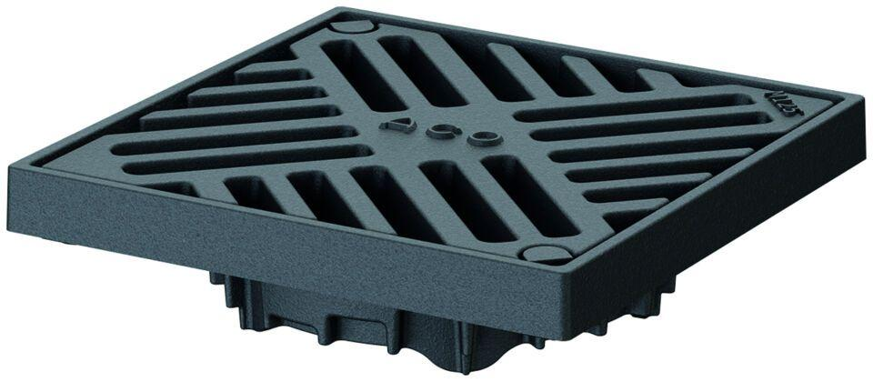

GTIN:

4002626794956

HAN:

7000.44.02